Pasientinformasjon
Når barnet sondemates

Hvorfor? Noen nyfødte, først og fremst premature, har ikke nok krefter til å spise så mye de skal.

Hvordan? Sonde er en tynn plastslange som føres gjennom barnets nese og ned i magesekken. Det er barnepleierne på barsel som legger ned sonden og skifter den. De fleste barn reagerer lite på å få lagt ned sonden. Når den er på plass, ser det ikke ut til å plage dem i det hele tatt.
Sondematingen gjøres på barselavdelingen av en barnepleier i samarbeid med foreldrene. Før måltidet sjekkes det, ved hjelp av en liten sprøyte, at sonden ligger på plass i magen. Etterpå kobles det på en stor sprøyte. Melken varmes til kroppstemperatur og tømmes oppi sprøyten. Et lett trykk med stempelet setter i gang melken. Den renner så passivt gjennom slangen og ned i barnets mage. Farten reguleres med hvor høyt sprøyten holdes over barnet. Et måltid bør ta fra 15 til 30 minutter. Dette for at magen skal få tid til å utvide seg, og minke faren for gulping.
Alle barn som har sonde, får suge på brystet når de klarer. Barnet tilbys brystet først ved hvert måltid. Når barnet ikke orker mer, gir en resten av maten i sonde. Når mor har begynt å få melk og barnet suger litt, veier en barnet før og etter amming og gir resten av måltidsmengden på sonde. Det er fint om barnet ligger ved brystet også under sonding, selv om det ikke suger mer.
Når barnet sover, anbefaler vi at mor i størst mulig grad holder barnet mens det sondes. Dersom det ikke ligger ved mors bryst, er det fint om det får litt melk i munnen med en liten sprøyte samtidig som det sondes, gjerne også en narresmokk. Dette hjelper barnet til å forstå sammenhengen mellom suging, smak og metthetsfølelse, og det setter i gang en naturlig fordøyelsesprosess.

Hva får barnet i sonden? Før mors melkeproduksjon er i gang, får barnet morsmelkserstatning eller melk fra melkebanken dersom det er tilgjengelig. Dette er morsmelk fra andre mødre som er grundig testet i forhold til smittsomme sykdommer og bakterier. Morsmelk er lett å fordøye og inneholder mange viktige nærings- og immunstoffer. Vi spør alltid om foreldrene syns det er greit før vi gir barnet bankmelk.

Mors egen melk blir gitt så snart produksjonen er i gang. Selv om det i starten bare er noen dråper, er det viktig at barnet får melken. Denne råmelken er full av immunstoffer som er bra for barnet.
Det tar oftest noen dager før melkeproduksjonen kommer skikkelig i gang. Mors melkeproduksjon er avhengig av stimulering, først og fremst at barnet suger. Dette påvirker hormonene som starter både produksjonen og utdriving av melken. Hud-mot-hud kontakt stimulerer også dine melkeproduserende hormon.
Dersom barnet ikke har krefter til å suge skikkelig på brystet, må brystet stimuleres på andre måter. Mor kan starte med å stryke over brystknoppene og håndmelke. Etter hvert bør mor starte pumping med en brystpumpe. Jordmor eller barnepleier viser hvordan du kan stimulere og pumpe. Det er viktig å stimulere/pumpe brystene jevnlig, minst 8 ganger i døgnet. Vi anbefaler stimulering/pumping også om natten. Etter hvert vil barnet selv overta denne ”jobben”.

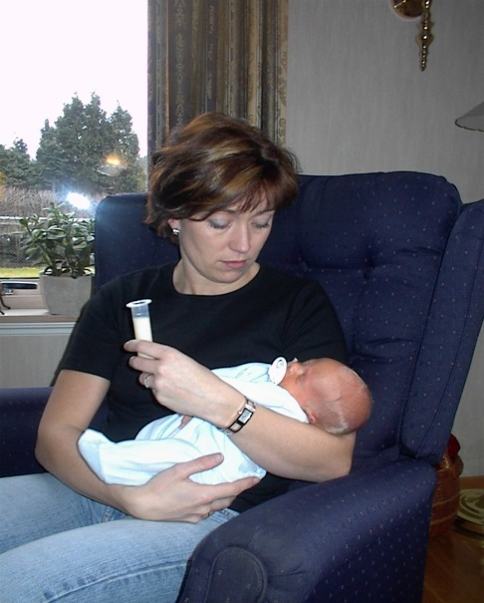
Hvor lenge skal barnet sondemates? Hvor lang tid barnet trenger å sondemates er avhengig av årsak, og hvor prematurt barnet er.

De barna som trenger sonde over lang tid, kan få tilbud om å reise hjem med sonde og få oppfølging hjemme. Nyfødtintensivavdelingen har en ordning kalt NAST (Nyfødtavdelingens ambulerende sykepleietjeneste). Dersom dette blir aktuelt, får dere snakke med en av sykepleierne derfra. Hun informerer om hvordan sondematingen foregår hjemme. Far får pleiepenger så lenge dere er i NAST. Dette er et frivillig tilbud.
Tilbudet i NAST gjelder for de som bor i Stavanger og kommunene nær Stavanger.

http://www.ammehjelpen.no

Kvinneklinikken SUS, desember 2019
www.sus.no/kvinneklinikken

